Lista de Tokens:

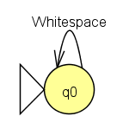

1. Identificadores -> L(L|D)\*

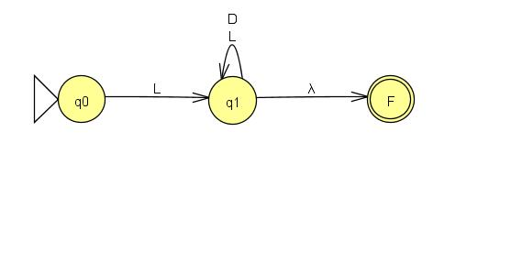

1. Números -> D+(.D+)?(E(+|-)?D+)?

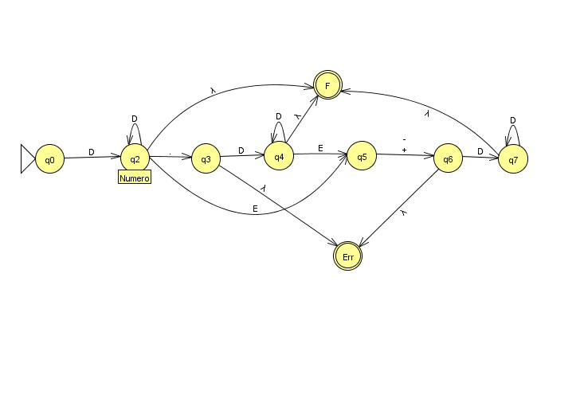

1. Operador de asignación -> =

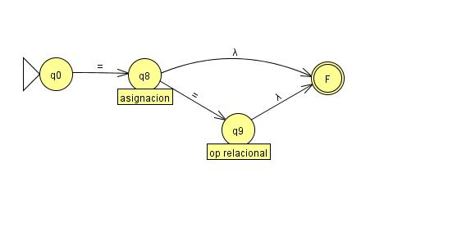

1. Operador de inicialización -> :=

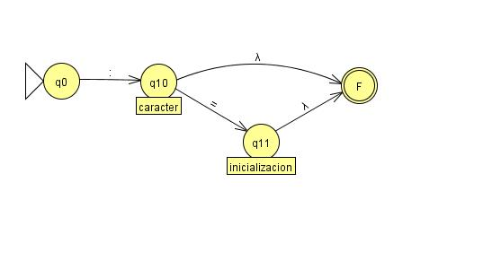

1. Fin de Sentencia -> ;

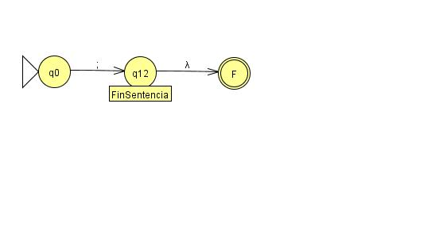

1. Operadores lógicos -> && | || | !

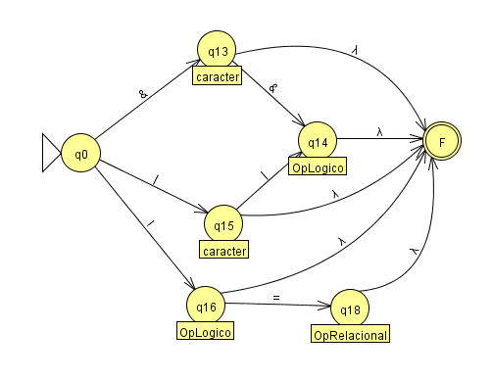

1. Operadores relacionales ->

> | >= | < | <= | != | == | <>

>(=)? | <(>|=)? | (!|=)=

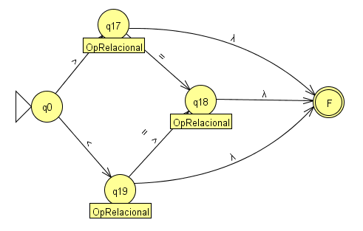

1. Operadores termino -> + | -
2. Operadores factor -> \* | / | %

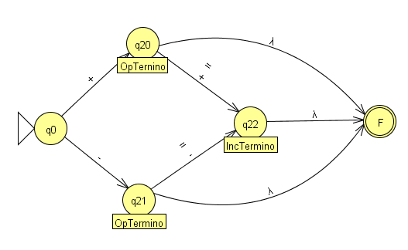

1. Operadores incremento de termino->

++ | -- | += | -=

+(+|=) | - (-|=)

1. Operadores incremento de factor-> \*= | /= | %= (\*|/|%)=?

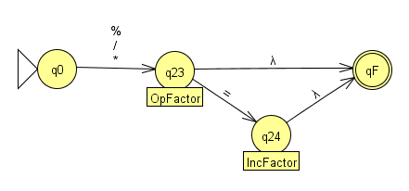

1. Cadena-> “c\*” | ‘c\*’

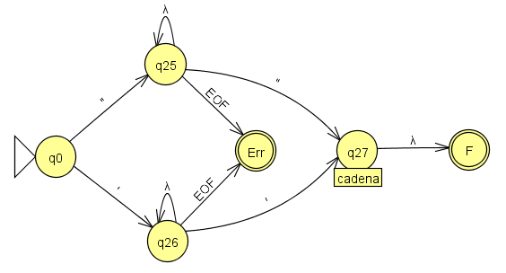

1. Operador ternario-> ?

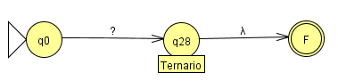

1. Caracter: -> c

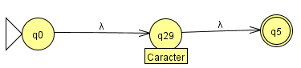

Inicio de bloque

Fin de bloque

Paréntesis izquierdo

Paréntesis derecho

Flujo de salida

Flujo de entrada

